CSS外边距合并：子元素的margin-top外边距被作用在父元素

### CSS外边距合并实例

另外用几张图片来更生动形象的描述CSS外边距合并这一“bug”。

当一个元素出现在另一个元素上面时，第一个元素的下外边距与第二个元素的上外边距会发生合并。请看下图：

[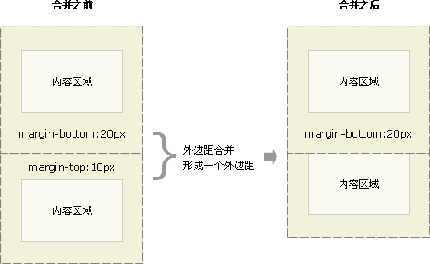](http://www.w3school.com.cn/i/ct_css_margin_collapsing_example_1.gif)

当一个元素包含在另一个元素中时（假设没有内边距或边框把外边距分隔开），它们的上和/或下外边距也会发生合并。请看下图：

[](http://www.w3school.com.cn/i/ct_css_margin_collapsing_example_2.gif)

尽管看上去有些奇怪，但是外边距甚至可以与自身发生合并。

假设有一个空元素，它有外边距，但是没有边框或填充。在这种情况下，上外边距与下外边距就碰到了一起，它们会发生合并：

[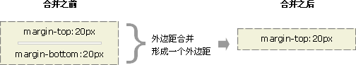](http://www.w3school.com.cn/i/ct_css_margin_collapsing_example_3.gif)

如果这个外边距遇到另一个元素的外边距，它还会发生合并：

[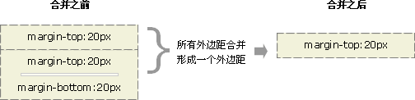](http://www.w3school.com.cn/i/ct_css_margin_collapsing_example_4.gif)

这就是一系列的段落元素占用空间非常小的原因，因为它们的所有外边距都合并到一起，形成了一个小的外边距。

外边距合并初看上去可能有点奇怪，但是实际上，它是有意义的。以由几个段落组成的典型文本页面为例。第一个段落上面的空间等于段落的上外边距。如果没有外边距合并，后续所有段落之间的外边距都将是相邻上外边距和下外边距的和。这意味着段落之间的空间是页面顶部的两倍。如果发生外边距合并，段落之间的上外边距和下外边距就合并在一起，这样各处的距离就一致了。

[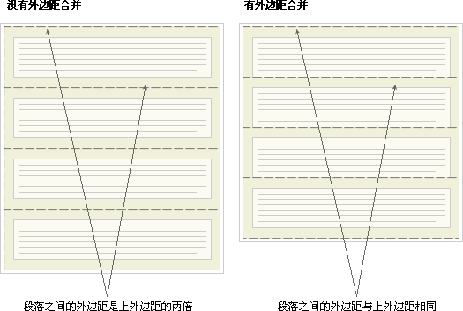](http://www.w3school.com.cn/i/ct_css_margin_collapsing.gif)

解决办法

**1.父元素设置pandding:**

<**div style="padding-top**:1**px**;**width**:200**px**;**height**:100**px**; **background**: **green"**>  
 <**div style="background**: **red**; **height**: 50**px**; **margin**:20**px**;**"**></**div**>  
</**div**>

**2.父元素设置透明边框:**

<**div style="border**:1**px solid transparent**;**width**:200**px**;**height**:100**px**; **background**: **green"**>  
 <**div style="background**: **red**; **height**: 50**px**; **margin**:20**px**;**"**></**div**>  
</**div**>

**3.父元素设置position:absolute;:**

<**div style="position**:**absolute**;**width**:200**px**;**height**:100**px**; **background**: **green"**>  
 <**div style="background**: **red**; **height**: 50**px**; **margin**:20**px**;**"**></**div**>  
</**div**>

**4.父元素设置overflow:hidden;:**

<**div style="overflow**:**hidden**;**width**:200**px**;**height**:100**px**; **background**: **green"**>  
 <**div style="background**: **red**; **height**: 50**px**; **margin**:20**px**;**"**></**div**>  
</**div**>

**5.父元素设置float:left;display:inline:**

<**div style="display**:**inline**;**float**:**left**;**width**:200**px**;**height**:100**px**; **background**: **green"**>  
 <**div style="background**: **red**; **height**: 50**px**; **margin**:20**px**;**"**></**div**>  
</**div**>